Лекция 8. Методы оценки эффективности проекта

(2/2/1 часа)

План лекции:

8.1 Составление сметы и бюджета проекта

8.2 Экономическая модель проекта

8.3 Источники финансирования проектов

8.1 Составление сметы и бюджета проекта

В управлении финансами проекта ключевую роль играют следующие основные понятия:

***Смета проекта*** – документ, содержащий список затрат проекта, полученных на основе объемов работ проекта, требуемых ресурсов и цен, структурированный по статьям.

***Бюджет проекта*** – документ, совмещающий плановые доходы и расходы проекта и их взаимосвязь во времени.

Основное отличие бюджета от сметы – наличие в бюджете не только расходной, но и доходной части, а также разбивка по времени.

В смете учитываются все статьи затрат на выполнение работы, а именно:

* материалы и комплектующие;
* закупаемое оборудование, транспорт;
* арендные платежи (площади, оборудование, транспорт);
* затраты на лизинг (покупка, взятие в аренду, лизинг);
* производственные мощности;
* стоимость труда персонала;
* затраты на расходные материалы;
* затраты на обучение и стажировки;
* затраты на проведение мероприятий (конференции, семинары);
* командировочные расходы;
* затраты на логистику;
* представительские расходы.

Все затраты в проекте могут быть подразделены на три вида:

1) обязательства;

2) бюджетные затраты;

3) фактические затраты.

***Обязательства*** – это плановые, будущие затраты, которые возникают при заключении договоров, контрактов, заказе каких-либо товаров или услуг. Обычно это происходит заранее согласно плану проекта. Счета, выставляемые поставщиками, подлежат обязательной оплате.

***Бюджетные*** затраты представляют собой сметную стоимость работ, распределенную во времени. Это график расходов проекта. Иногда его называют планом затрат. Он содержит информацию о величине и сроках планируемых расходов проекта при производстве работ.

**Фактические** затраты показывают реальный отток денежной наличности в проекте. Отчет о фактических затратах содержит информацию о реальных расходах проекта.

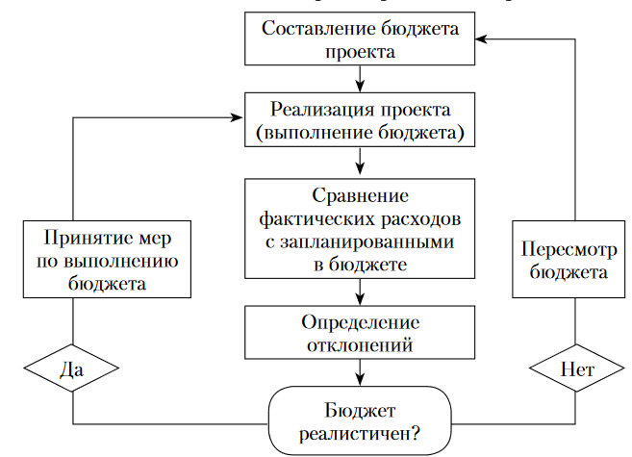

Рисунок 8.1 – Схема бюджетного контроля проекта

*Бюджет проекта* — это план, выраженный в количественных показателях и отражающий затраты, необходимые для достижения поставленной цели. В бюджете представлены оценочные результаты откорректированного календарного плана и стратегии реализации проекта. Процесс составления бюджета проекта представляет собой распределение сметной стоимости во времени на основании календарного плана.

При составлении бюджета следует опираться на оценки стоимости операций и пакетов работ, полученные при определении стоимости проекта. На основании полученных данных строится график, показывающий, сколько средств необходимо иметь в каждый период. Площадь графика соответствует стоимости проекта (рис. 8.2).

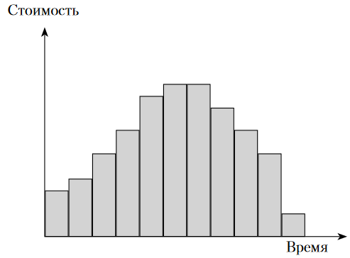

Рисунок 8.2 – Графическое представление стоимости проекта

Распределенный во времени бюджет, называемый также ***базовым планом по стоимости***, служит для измерения, мониторинга и контроля исполнения проекта по стоимости.

Базовый план по стоимости служит основой для разработки требований к финансированию проекта. Финансирование проекта осуществляется поэтапно. *Требования к финансированию* на отдельных этапах могут превышать базовый план на величину резерва управления.

Финансирование проекта должно обеспечивать решение двух основных задач:

* обеспечение такой динамики инвестиций, которая позволяла бы выполнять проект в соответствии с временными и финансовыми ограничениями;
* снижение затрат финансовых средств и риска проекта за счет соответствующей структуры инвестиций и максимальных налоговых льгот.

Финансирование проекта включает четыре этапа (рис. 8.3).

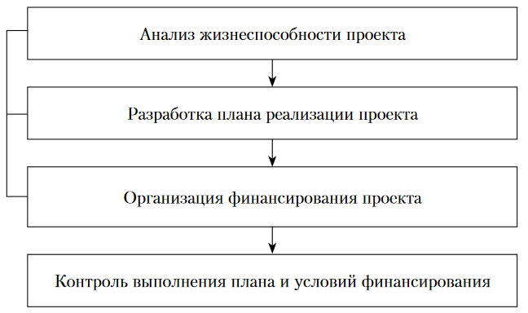

Рисунок 8.3 – Этапы финансирования проета

1. *Анализ жизнеспособности проекта* позволяет определить, стоит ли проект дальнейших затрат времени и средств, и будет ли потока наличности достаточно для покрытия всех издержек и получения средней прибыли. Жизнеспособность проекта характеризуется:

* *возможностью* обеспечить требуемую динамику инвестиций;
* *способностью* проекта генерировать потоки доходов, достаточные для компенсации его инвесторам вложенных ими ресурсов и взятого па себя риска.

Анализ жизнеспособности проекта состоит из двух подэтапов:

1) из альтернативных вариантов проекта выбирается наиболее жизнеспособный

2) для выбранного варианта проекта подбираются методы финансирования и структура инвестиций, обеспечивающие максимальную жизнеспособность проекта.

2. *Этап планирования* *реализации* проекта охватывает процесс от момента предварительного изучения его жизнеспособности до организации финансирования. На этом этапе проводится оценка всех показателей и рисков по проекту с анализом возможных путей развития ситуации; прогнозируется влияние на жизнеспособность проекта таких факторов, как процентные ставки по кредитам, темпы роста инфляции, валютные риски и т.н.

Разработка плана финансирования проекта предусматривает выбор реальных альтернатив финансирования проекта, сформированных в результате проведения переговоров с инвесторами. Для этого альтернативы финансирования (графики капитальных затрат и графики погашения задолженностей) подставляются в модель движения денежных средств (с учетом долгового финансирования).

Альтернатива финансирования проекта, обеспечивающая минимальные затраты на возрастание стоимости капитала и менее чувствительная к колебаниям ключевых экономических показателей проекта, используется для согласования графиков и подписания соглашений с выбранными для финансирования инвесторами.

3. Этап *организации финансирования проекта*. Выбор источников финансирования проекта зависит от таких факторов, как масштаб проекта, финансовое состояние предприятия, уровень развития финансовых рынков, макроэкономические показатели, уровень риска проекта и др.

4. *Этап контроля выполнения плана* и условий финансирования

Контроль выполнения плана предполагает решение следующих вопросов:

* точные оценки затрат (финансовые сметы);
* распределение расходов во времени (поток денежной наличности);
* подтверждение затрат (анализ финансового состояния);
* своевременность и точность отчетности по затратам;
* использование соответствующих финансовых рычагов управления;
* выявление неправильных затрат на проект;
* своевременная и осмысленная отчетность о состоянии проекта;
* использование соответствующего решения об осуществлении затрат до того, как будут произведены убыточные затраты.

***Ревизии*** могут проводиться либо изнутри (ревизионная комиссия, служба внутреннего аудита компании), либо извне (другой организацией, специализирующейся на подобных ревизиях).

Ревизия типичного проекта должна проводиться в три последовательных этапа: в конце проектирования; во время периода проектирования; вслед за завершением проектирования.

8.2 Экономическая модель проекта

*Экономическая модель* проекта показывает распределение результатов и затрат по стадиям реализации. Она служит инструментом ресурсного обеспечения и является основой для создания плановых документов, регламентирующих привлечение и распределение ресурсов в ходе реализации проекта.

Создание экономической модели проекта является необходимым требованием к управлению им. Недостаточно тщательно разработанная экономическая модель может привести к недостижению запланированного эффекта от реализации вследствие недостаточного ресурсного обеспечения или несоблюдения сроков выполнения отдельных этапов. Как правило, экономическая модель утверждается внутри организации спонсором проекта и согласовывается с инвесторами. В общем виде она представлена на рис. 8.4.

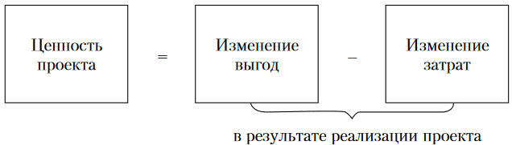

Рисунок 8.4 – Общее представление об экономической модели проекта

Важным условием создания экономической модели является соблюдение ***принципа альтернативности***:

1) результаты конкретного проекта сравниваются с ситуацией, когда проект осуществляться не будет («с проектом» — «без проекта»);

2) результаты конкретного проекта сравниваются с результатами других проектов, доступных организации («с другим проектом»).

Разработка экономической модели проекта предусматривает выполнение следующих действий:

1) *обоснование целей* проекта на основе изучения рынка и анализа производственных резервов;

2) *предварительную оценку стоимости* проекта и прогноз увеличения оборотного капитала;

3) *оценку продолжительности* инвестиционного процесса и собственно реализации проекта, срока начала эксплуатации проекта;

4) *прогноз увеличения капитала* от реализации проекта;

5) *определение источников* (инвесторов) и размеров финансирования;

6) *определение основных характеристик* проекта.

К числу последних можно отнести:

* наличие альтернативных технических решений;
* спрос на продукцию проекта;
* продолжительность проекта, и в том числе его инвестиционной фазы;
* оценку уровня базовых, текущих и прогнозных цен на продукцию или услуги проекта;
* перспективы экспорта продукции проекта;
* сложность проекта;
* объем и состав нормативной и проектно-сметной документации;
* инвестиционный климат в районе реализации проекта;
* соотношение затрат и результатов проекта.

Понятия «***эффект***» и «***эффективность***» взаимосвязаны, эффект характеризует абсолютный результат реализации проекта, то эффективность определяется его способностью создавать дополнительную прибыль (или экономию) на единицу привлеченных ресурсов. Размер эффекта от реализации проекта непосредственно определяется его ожидаемой эффективностью, проявляющейся:

* в продуктовом аспекте (улучшение качества и расширен не ассортимента товаров);
* технологическом аспекте (рост производительности труда и улучшение его условий);
* функциональном аспекте (повышение эффективности управления);
* социальном аспекте (улучшение качества жизни) и т.д.

Эффект (конечный результат) от реализации проекта может иметь вид нового технологического процесса, нового продукта для заказчика, применения новой информационной системы, элемента или подсистемы, встроенной в другую систему» анализа осуществимости проекта или программы обучения.

Организация обычно считает проект выполненным, когда может утвердительно ответить на каждый из следующих вопросов:

* «Получен ли результат, соответствующий ожиданиям?»
* «Используется ли результат должным образом?»
* «Работает ли результат, как ожидалось?»

Успешность осуществления проекта подразделяется на успех, достигнутый самим объектом, и успех менеджмента. При этом успех менеджмента проекта становится очевиден в достижении поставленных перед проектом целей в форме выполнения намеченных работ, соответствия срокам и предусмотренным затратам. Успешность самого объекта подразумевает приемку проекта и его рентабельность,

В качестве *индикаторов успешности* проекта так называемые; *мягкие данные* (soft facts) при пересечении нижнего допустимого предела служат индикаторами кризиса, и они в достаточной мере превосходят *жесткие данные* (hard facts). В качестве таких индикаторов выделяются:

* возрастание необязательности;
* смена заданных целей несколько раз;
* частное несоответствие поставленным срокам;
* смена сотрудников:
* недостаток ресурсов;
* недостаток времени;
* недостаточная мотивация членов проектной команды;
* отсутствие единодушия в ходе презентаций;
* отрицательные мнения о проекте, проникающие за его пределы;
* чрезмерная страсть к совершенству;
* раскол в команде;
* ухудшение стиля общения;
* ограничения в готовности предоставлять информацию;
* увеличение числа недоразумений;
* увеличение числа экспертов извне, оценивающих ход проекта.

Увеличение числа вышеуказанных индикаторов, вероятнее всего, является свидетельством наличия серьезного кризиса в рамках проекта.

В соответствии с общим подходом оценка эффективности инвестиционного проекта основана на сопоставлении связанных с ним результатов и затрат. Можно выделить следующие виды эффективности (рис. 8.5).

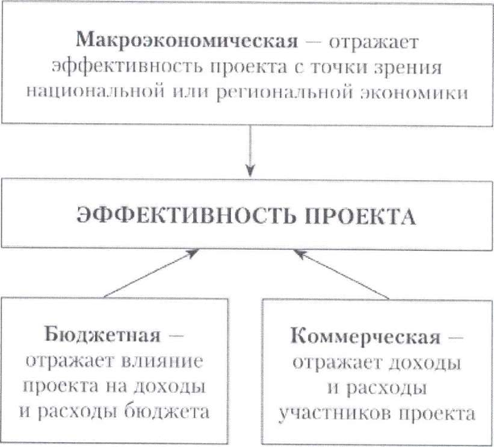

Рисунок 8.5 – Эффективность проекта: виды эффективности

*Макроэкономическая эффективность* характеризует влияние проекта на национальную и региональную экономику. Она может выражаться такими показателями, как рост экспорта, увеличение валового регионального продукта и т.п. Следует отметить, что многие результаты проекта (например, социальные, экологические, демографические, научные) могут проявиться через достаточно отдаленное время и не иметь прямого количественного выражения.

*Бюджетная эффективность* – превышение доходов бюджета, возникающих в результате реализации проекта (в виде налогов, поступлений от экспорта и т.п.) над расходами бюджета (прямое финансирование, налоговые льготы, инвестиционный налоговый кредит и т.п.), связанными с данным проектом.

*Коммерческая эффективность* – разница между доходами и расходами участников проекта, возникающими вследствие его реализации (чистые денежные потоки по проекту).

При оценке эффективности проекта следует проести учет разновременности затрат и приведение их к единому периоду времени — дисконтирование.

8.3 Источники финансирования проектов

Небольшие проекты финансируются, как правило, за счет внутренних источников (нераспределенная прибыль предприятия), крупные же проекты требуют привлечения внешних источников:

* финансирование за счет выпуска акций;
* долгосрочное долговое финансирование;
* правительственная помощь;
* проектное финансирование;
* лизинговое финансирование и др.

Как правило, на практике проект финансируется на основе оптимального, минимизирующего затраты на привлечение капитала сочетания перечисленных методов.

Для предпринимательских инновационных проектов, нацеленных на быстрый рост, источником финансирования также служит формальный или неформальный венчурный капитал. Это финансовые ресурсы, предоставляемые профессиональными инвесторами, которые инвестируют в молодые, быстро растущие компании, обладающие значительным потенциалом роста, как правило, базирующиеся на инновационных проектах (инновационные стартапы).

Венчурные инвесторы приобретают пакет акций компаний, в которые они вкладывают средства. Эти инвестиции являются долговременными (обычно от 5 до 10 лет). Венчурные капиталисты не требуют полного контроля над компанией и не заинтересованы в выплате дивидендов. Венчурное инвестирование основано на принципах поэтапности финансирования, беспроцентности предоставляемых средств, терпеливости к росту предприятия, тесного сотрудничества между венчурными капиталистами и создаваемыми с их участием предприятиями.